Grundschule München  Sozialwirksame Schule  mit Tagesheim  Astrid-Lindgren-Straße 11  81829 München | 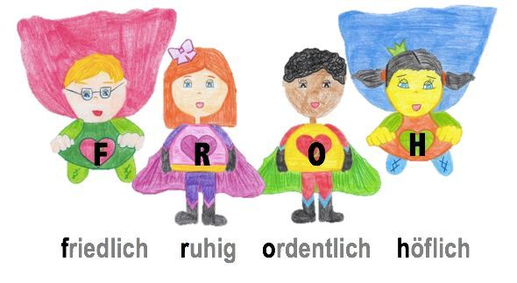 | 31.03.2020  Telefon: 233-474 00  Fax: 233-474 03

Liebe Eltern und Erziehungsberechtigte,

bitte nehmen Sie zur Kenntnis, dass die Notbetreuung von Kindern, deren Eltern in der kritischen Infrastruktur tätig sind, entsprechend der Pressemitteilungen auch in den Osterferien gewährleistet sein wird.

An den grundlegenden Kriterien zur Notbetreuung hat sich nichts geändert.

Bitte nehmen Sie gegebenenfalls bis Freitag, 03.04.2020 – 12.00 Uhr, Kontakt zu uns auf.

Bleiben Sie gesund!

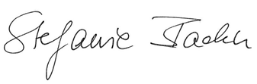

Stefanie Backu, Rin

